**南京航空航天大学**

**实验报告**

|  |  |  |  |  |  |  |  |  |  |
| --- | --- | --- | --- | --- | --- | --- | --- | --- | --- |
| 课程名称 | | | PLC系统设计及应用 | | | | | | |
| 实验名称 | | | 实验二 传送带控制 | | | | | | |
| 班级 |  | | | 姓名 |  | | 学号 |  | |
| 同实验者 | |  | | | | 实验日期 | | |  |

**实验三 变频器加速-减速控制**

**一、控制要求**

本实验的主要内容是用PLC控制变频器，实现电动机的加速-恒速-减速控制。

如下图所示：

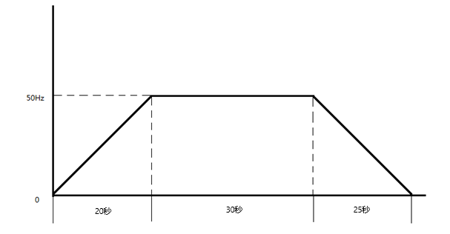

按下启停按钮，在20秒时间，变频器输出从0Hz到50Hz，保持50Hz输出30秒后，进行减速，在25秒时间内减速至0Hz。再按下启停按钮，要求停止变频器运行，并将输出强制为0Hz。

**二、实现要求**

1、组态软件中配置启停按钮，当前频率显示，和当前频率曲线；

2、利用PLC的模拟量I/O模块控制变频器的输出频率并采集变频器当前频率；

3、连接PLC和变频器，设计接线端子图(变频器端子说明参见附页或手册)。

**三、实验报告**

1、PLC梯形图

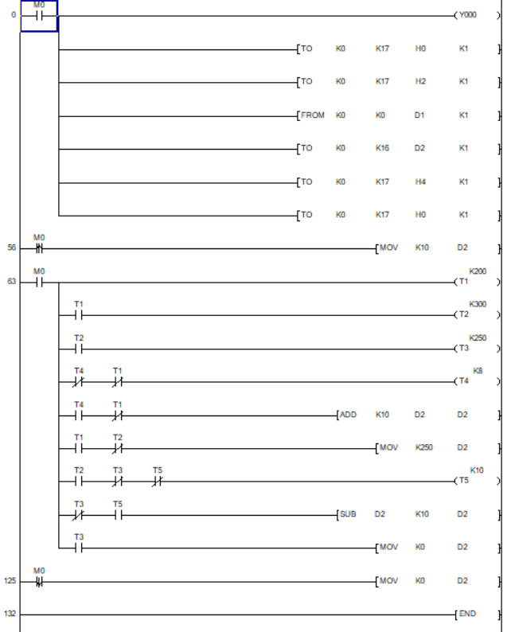

2、设计说明

M0为启/停按钮，当M0吸合时……T1计时20秒，然后T2计时30秒，最后T3计时25秒。

在T1计时的20秒期间，T4每计时0.8秒，D2加10，对应增加2Hz，20秒共增加50Hz。

T1计时20秒后，T2开始计时30秒。在T2计时的30秒期间，保持50Hz不变。

T2计时30秒后，T3开始计时25秒。在T3计时的25秒期间，T5每计时1秒，D2减10，对应减小2Hz，25秒共减小50Hz，即从50Hz减小到0Hz。

若在变频器停止之前按下M0(启/停按钮)，则将0Hz传到D2，强制输出为0Hz，停止变频器运行。

3、I/O分配和接线图

附页：变频器接线端子

